《保险功用及法律法规案例解读》培训课纲

主讲：张绪才
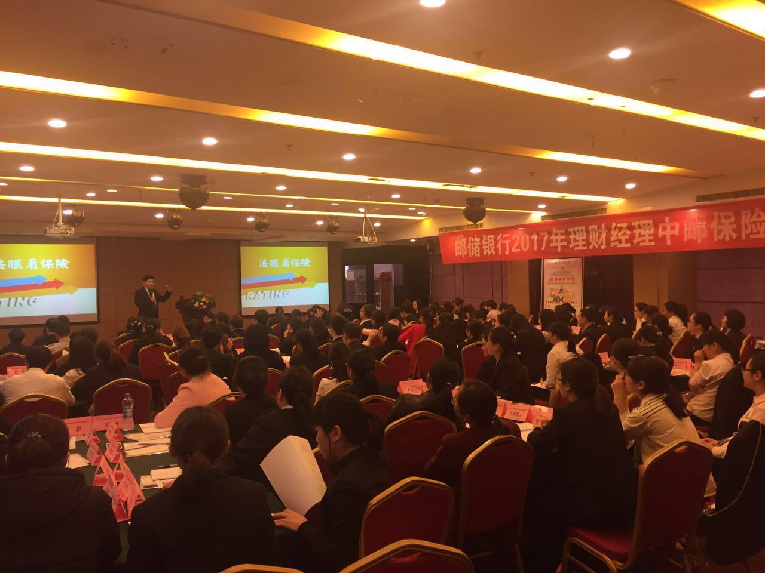

【讲师简介】
张绪才老师，资深金融法律风险防控专家、北大博雅智库高级研究员、农金智库法律专家、中国讲师协会理事、中国财富传承管理师联盟理事，曾任职于中国人寿保险公司济南分公司。
张绪才老师长期从事金融法律业务，办理过大量的诉讼和非诉讼案件，具有丰富的司法实践经验。长期致力于银行保险各类法律风险防控的研究和培训，运用深厚的法律理论功底和丰富的办案实践经验，为银行保险业提供全方位的法律风险防控培训课程，帮助其找准法律风险点，及早防范，杜绝损失。每年讲课培训上百场、上万人次，赢得了广泛认同和赞誉。
张绪才老师独特的专业优势：资深专业律师，法律功底深厚、办案实践经验丰富，法律培训针对性、实操性强。
张绪才老师独特的讲课技能和风格：最大特点是不讲理论讲案例，不讲术语讲白话，不重书面重实践、不强灌输强引导；案例故事化、故事情节化、情节实战化，实战实效化，防患未然、“绝招”致胜；
对课件及案例进行精心设计，逻辑严密，构思巧妙，把法律知识融入到生活社会现象；讲课风格生动风趣，寓教于乐；
讲解法律深入浅出、通俗易懂，让学员听得懂、愿意听；综合运用文字、图片、影音、互动等方式，充分调动学员的积极参与互动，课堂气氛轻松活泼，取得了较好的效果。

【课程大纲】（为便于系统学习理解和案例适用，保险法与司法解释融合解读；课程全部以案例讲解为主，故不再单列案例）
第一部分 保险及保险法律法规概述
一、保险的定义
二、保险的意义与功用
三、保险法的立法目的和适用范围
四、保险从业活动的基本原则
第二部分 保险合同
一、保险合同订立原则
二、保险标的与保险金额
三、保险合同成立与生效
司法解释明确了“禁止反言”原则和“先行承保”原则
四、保险合同对价
1、保险费的支付
2、逾期支付保险费
3、禁止通过诉讼要求支付保险费
五、保险合同内容
六、保险合同变更
七、合同效力的恢复
司法解释明确保险合同恢复效力的条件，维持合同效力。
八、保险合同解除
九、保险合同无效
司法解释明确了合同无效时退费的规则
第三部分 保险利益
一、人身保险利益
司法解释明确人身保险利益主动审查原则，防范道德风险。
二、申报年龄不真实的处理
三、死亡保险的禁止
四、死亡保险合同的效力
司法解释细化死亡险的相关规定，鼓励保险交易。明确了“被保险人同意并认可保险金额”的认定规则。
第四部分 如实告知
一、投保人如实告知义务
二、保险人说明义务
司法解释明确了如实告知范围及体检与如实告知义务的规定，维护诚实信用。
第五部分 格式条款——争议条款解释
- 不利解释规则
- 提示注意说明告知义务
司法解释明确了格式条款的相关规则
第六部分 受益人
一、受益人的确定
二、受益顺序及份额
三、受益人变更
司法解释规范受益人的指定与变更，保护受益人的受益权。
四、保险金作为遗产情形
五、受益权丧失
第七部分 保险事故
一、理赔
司法解释规范医疗保险格式条款，维持对价平衡。
二、拒绝赔付通知
三、先行赔付
四、诉讼时效
五、被保险人自杀处理
六、免于赔付情形
七、保险人禁止追偿
八、保险欺诈
司法解释还对保险金请求权的转让、作为被保险人遗产的保险金给付、受益人与被保险人同时死亡的推定、故意犯罪如何认定等问题作了规定。

注：以上内容为正课内容，在案例剖析中举一反三、融汇贯通，加
入与之关联的法律知识和实操内容，内容可根据需求作适当调整。

